哈尔滨工业大学计算机科学与技术学院
2014年秋季学期《软件工程》
Lab 5：面对面需求获取与原型设计

姓名 | 学号 | 联系方式
郝雷光 | 1120310103 | 18646083552 pokerfacehlg@gmail.com
李晨诗 | 1123440110 | 13030096673 1993lchsh@163.com
周映均 | 1120310118 | 18745148001 iloveme008@gmail.com
邵世璋 | 1120310127 | 18249461356 shaosz07@gmail.com

目 录

1 实验要求 1
2 面对面需求获取 1
2.1 项目概述 1
2.2 预设计的问题清单（本组作为开发者） 1
2.3 Q&A过程（本组作为开发者） 2
3 用户故事及其优先级 2
3.1 用户故事清单 2
3.2 用户故事之间的依赖关系 3
3.3 用户故事1 3
3.4 用户故事2 4
3.5 用户故事3 5
3.6 用户故事4 6
3.7 用户故事5 7
4 用户故事的工作量估算 8
5 迭代计划 8
6 使用VersionOne管理用户故事和迭代计划 9
6.1 建立团队、项目、成员 9
6.2 Product Backlog（全部用户故事） 10
6.3 Sprint Planning（规划迭代） 12
6.4 形成每个Sprint的Story Board 12
6.5 形成每个Sprint的Burndown Chart 13
7 原型设计 13
7.1 用户故事1 14
7.2 用户故事2 14
7.3 用户故事3 15
7.4 用户故事4 15
7.5 用户故事5 16
8 计划与实际进度 16
9 小结 17

实验要求
- ▪ 3人一组完成本实验；
- ▪ 随机交叉：两个小组，分别扮演开发团队和用户的角色，然后交换；
- ▪ 针对各自项目进行需求获取，形成用户故事清单；
- ▪ 为每个用户故事形成卡片；
- ▪ 分析用户故事的优先级；
- ▪ 估算各自的工作量；
- ▪ 构思迭代计划；
- ▪ 使用MockupBuilder进行原型(UI)设计；
- ▪ 用户评审。

面对面需求获取

项目概述
本组：
项目名称：Gmail邮件附件管理扩展
目标用户：任何Gmail的用户
系统的核心价值：简化Gmail的附件操作

对方组：
项目名称：师生讨论笔记
目标用户：教师与学生
系统的核心价值：记录主要内容和建立历次讨论的追溯关系

预设计的问题清单（本组作为开发者）
给出本组人员在问答之前所设计的一组问题（请根据需要增加下表的行），请按照优先级从高到低排序，目标是通过询问这些问题，澄清本组人员对自己的实践项目的需求。
问题编号 | 问题描述 | 询问该问题的目的（试图希望客户澄清的内容）
 | 对附件操作的需求 | 明确用户的基本需要
 | 希望以何种方式查找附件 | 确定查找附件的方法
 | 希望以何种方式展示和选择附件 | 制作展示附件的方法
 | 用户容许进行搜索的最大时间额度 | 明确查找操作
 | 对安全性的要求 | 对附件操作的幅度

Q&A过程（本组作为开发者）
记录本组（扮演开发者）和对方组（扮演客户）进行面对面需求获取问答过程中的问题和答复情况。
每个小组在Q&A过程中务必保证有一人进行记录，或者使用录音笔录音，事后整理成下表。请根据实际问答情况增加下表的行数。
本组所提问题 | 对方的回答 | 所用时长（分钟）
对附件管理有哪些要求？ | 能方便管理现有附件、能实现预览。 | 5
希望如何查找附件？ | 最基本需要名字搜索，其他的按各种属性的高级搜索可以逐步完善。 | 3
希望以何种方式展示和选择附件？ | 能像iphone照片那样的展示方式是不错的选择，能分组最好。 | 3
用户容许进行搜索的最大时间额度？ | 越快越好，最好1秒以内，不要超过数秒。 | 3
对安全性有哪些要求？ | 能保证用户隐私，对附件进行正常的操作。 | 3
期望的其他功能？ | 附件操作深入垃圾箱、直接生成邮件发送、删除较大附件 | 5

用户故事及其优先级
针对Q&A之后澄清的需求，分析用户故事。

用户故事清单
用户故事编号 | 用户故事简称 | 用户故事描述 | 优先级估算（采用5、4、3、2、1的方式，数字越大表示优先级越高）
 | 选择附件 | 作为Gmail使用者，想要将所有邮箱中的附件直观地展示出来进行选择，以便于省去繁琐的操作。 | 5
 | 基本检索 | 作为Gmail使用者，想要以文件名为依据检索附件，以便省下手动寻找的时间。 | 4
 | 预览功能 | 作为Gmail使用者，想要预览文本文件的内容，以便对其内容有快速了解而快速选择。 | 3
 | 高级检索 | 作为Gmail使用者，想要以文件名以外的其他属性来检索附件，以便在基本搜索不能满足要求时快速选择附件。 | 2
 | 其他功能 | 作为Gmail使用者，想要将选择附件的功能扩展，能直接生成文件发送、能直接对附件进行删除操作，以便直观地管理附件。 | 1

用户故事之间的依赖关系
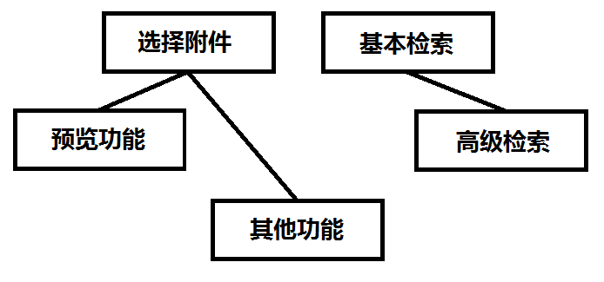

用户故事1
使用卡片图形的形式，描述每个用户故事。
- 正面：文字描述（作为一个<角色>, 我想要<活动>, 以便于<商业价值>）、简要的示意图；
- 反面：确认信息（该用户故事执行成功后的结果、各种执行失败情况后的结果）
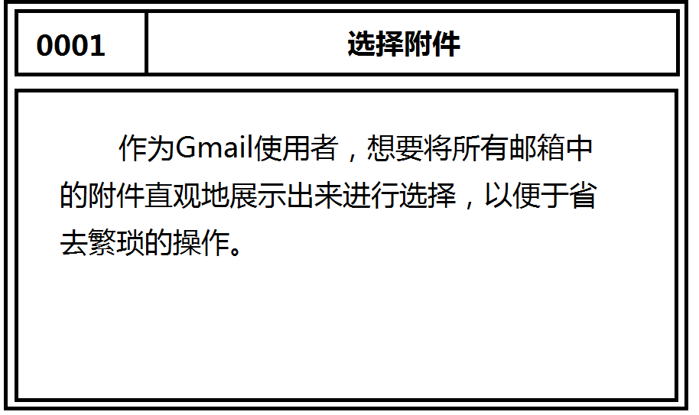
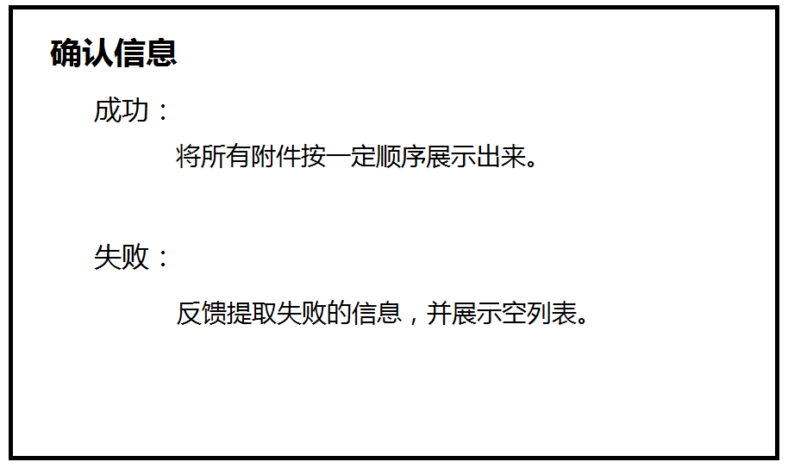

用户故事2
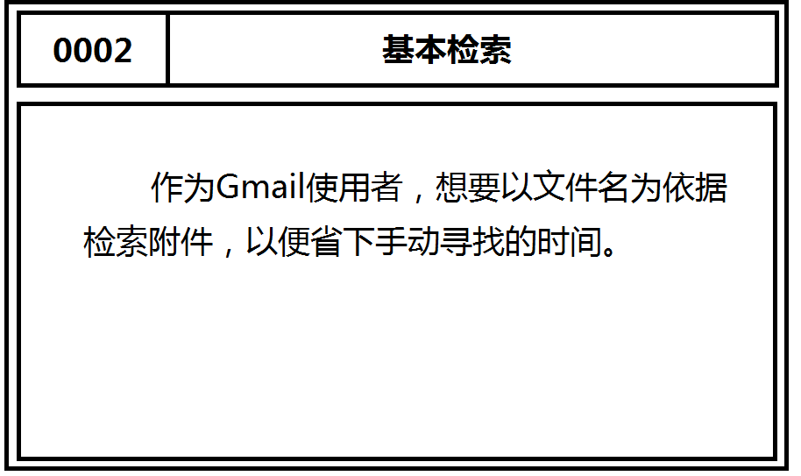
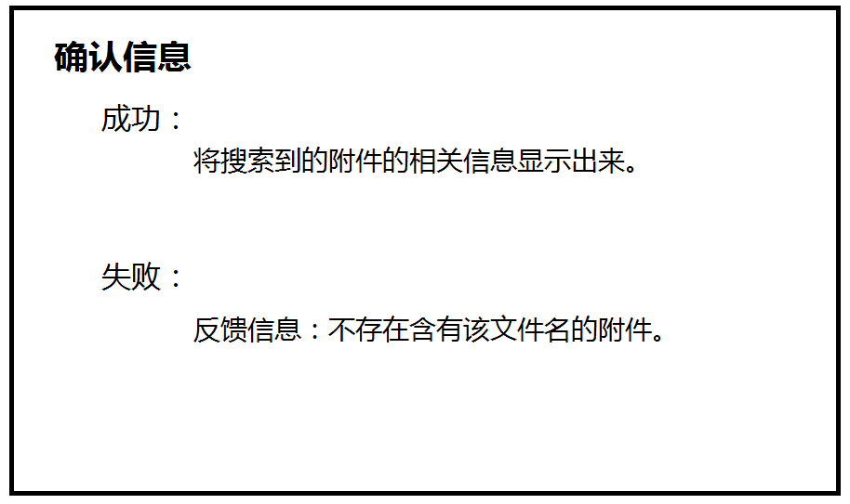

用户故事3
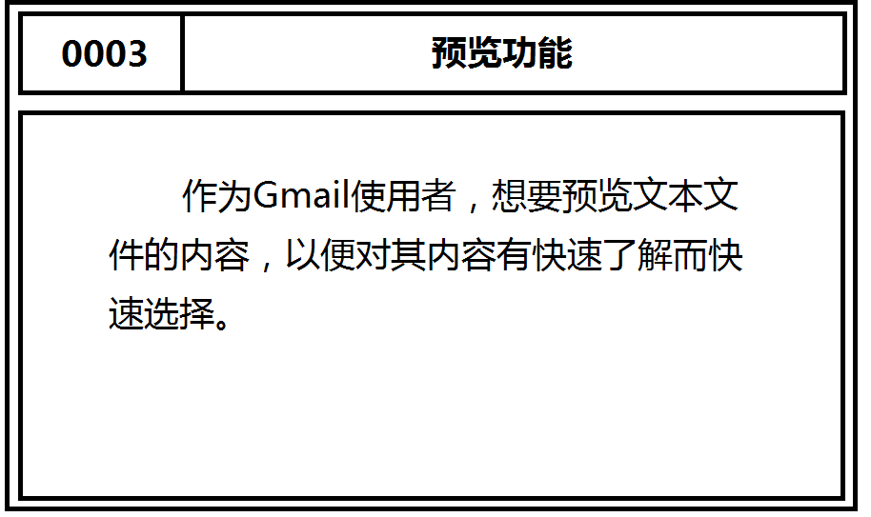
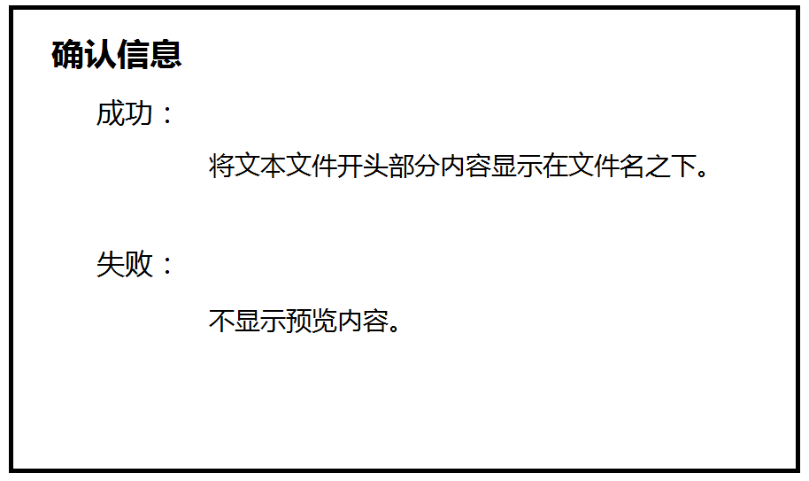

用户故事4
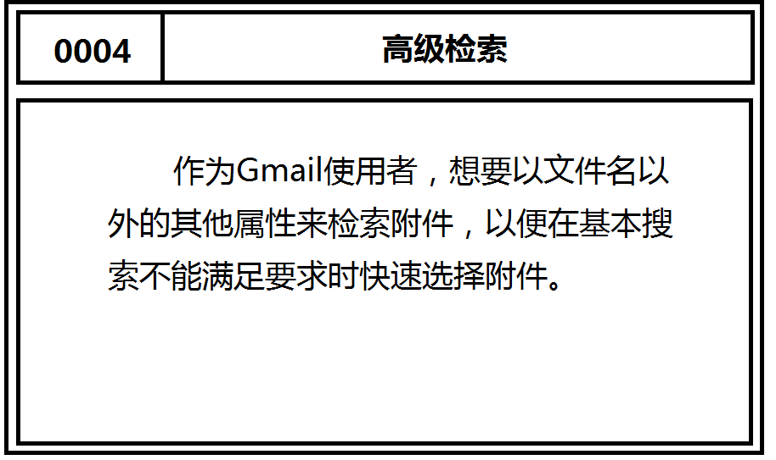
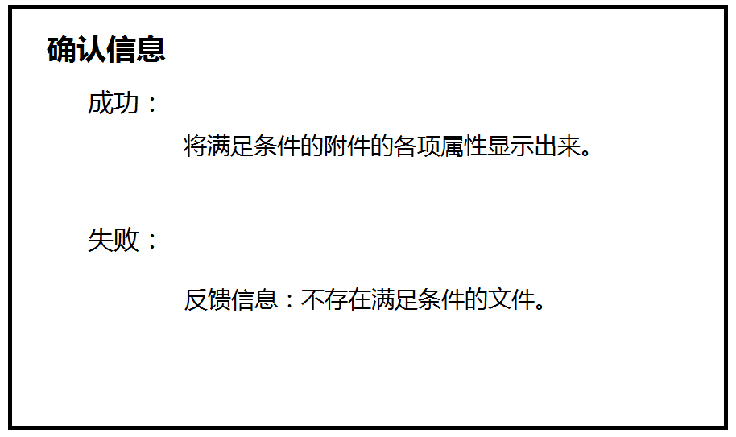

用户故事5
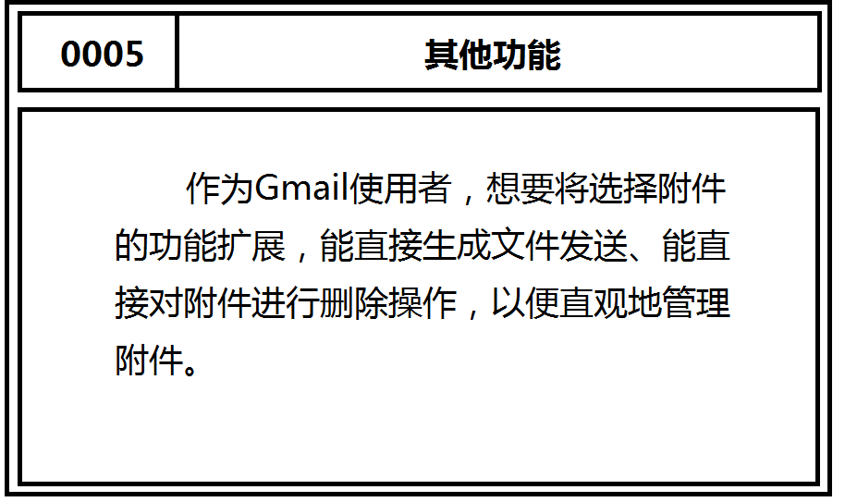

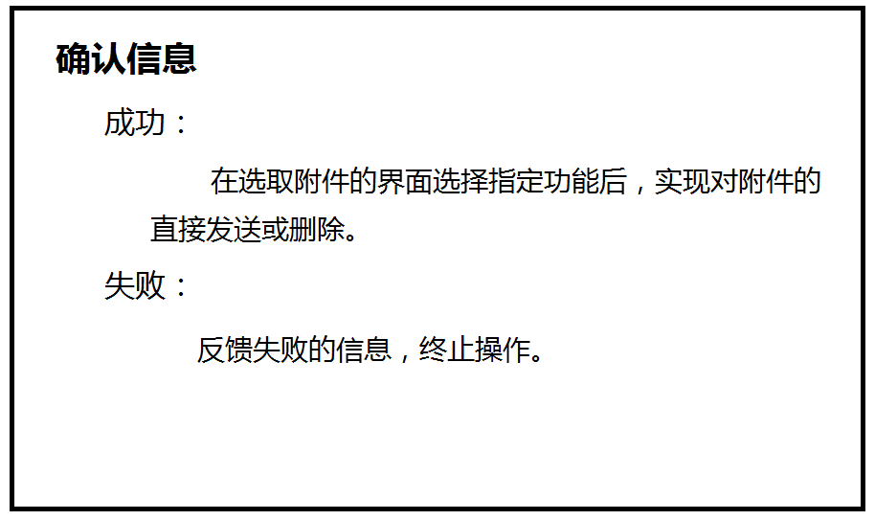

用户故事的工作量估算
针对识别出的每一个故事，使用Story Point估算其工作量，工作量的单位是天。
使用预定的值：1/2、1、2、3、5、8、13、20；
团队成员分别估计，差异较大时面对面讨论，发现分歧，形成共识。

填写下列表格（表格里给出了三轮，若第一轮就达成共识或者估算差异不大，就不需要进入第二轮，依此类推；最后一列是大家最终达成的共识）。
故事编号 | 故事简称 | 小组成员对其工作量估算 |  |  |  |  |  |  |  |  |  |  |  | 最终估算
故事编号 | 故事简称 | 第一轮 |  |  |  | 第二轮 |  |  |  | 第三轮 |  |  |  | 最终估算
 | 选取附件 | 5 | 8 | 13 | 20 | 8 | 8 | 13 | 13 | 8 | 13 | 13 | 13 | 13
 | 基本检索 | 5 | 8 | 8 | 20 | 8 | 8 | 8 | 13 | 8 | 8 | 8 | 8 | 8
 | 预览功能 | 5 | 5 | 3 | 5 | 5 | 5 | 3 | 5 | 5 | 5 | 5 | 5 | 5
 | 高级检索 | 8 | 8 | 5 | 13 | 8 | 8 | 8 | 13 | 8 | 8 | 8 | 8 | 8
 | 其他功能 | 8 | 13 | 8 | 13 | 8 | 13 | 13 | 13 | 13 | 13 | 13 | 13 | 13
 | 选取附件 | 5 | 8 | 13 | 20 | 8 | 8 | 13 | 13 | 8 | 13 | 13 | 13 | 13

迭代计划
若本项目采用三次迭代，根据各用户故事的优先级和工作量估算，将用户故事分配到各次迭代当中，计算各次迭代的总工作量。确保这样的安排符合3.2节给出的依赖关系和优先级安排，以及各次迭代的总工作量的平衡。
第一次迭代：9月10日——10月28日
第二次迭代：10月29日——11月19日
第三次迭代：11月20日——12月17日
请根据需要增加下表中的行数，但不能增加迭代次数。
迭代次数 | 包含的用户故事 | 故事的优先级 | 故事的工作量估计 | 计划起止时间 | 本次迭代的总工作量
1 | 选取附件 | 5 | 13 | 10.1-10.28 | 13
2 | 基本检索 | 4 | 8 | 10.29-11.10 | 13
2 | 预览功能 | 3 | 5 | 11.10-11.19 | 13
3 | 高级检索 | 2 | 8 | 11.20-11.30 | 21
3 | 其他功能 | 1 | 13 | 12.1-12.17 | 21

使用VersionOne管理用户故事和迭代计划
根据第3、4、5各部分的内容，使用VersionOne建立你们的项目管理计划，将结果以截图的形式放在此处。

建立团队、项目、成员
建立团队:
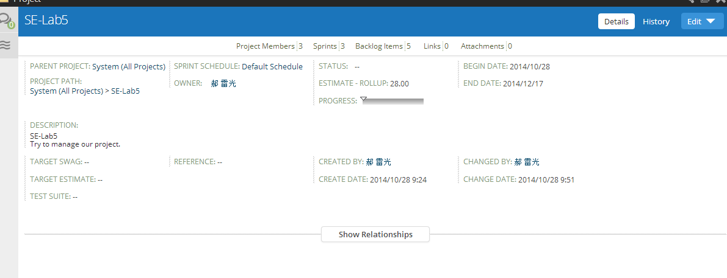
项目成员
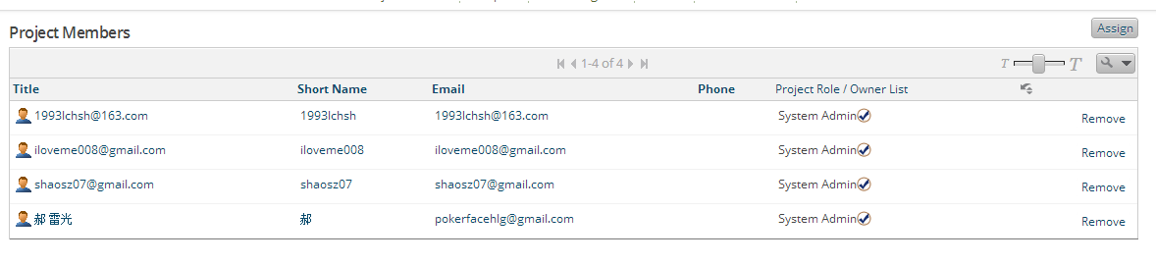

Product Backlog（全部用户故事）
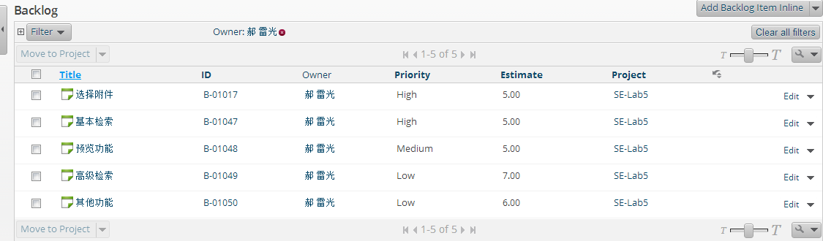
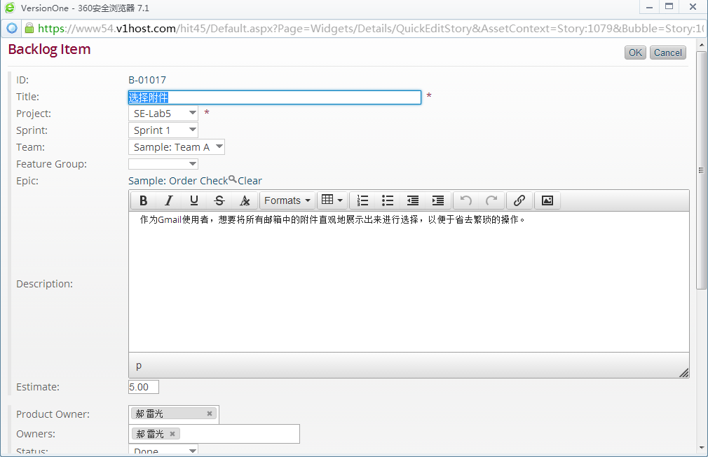
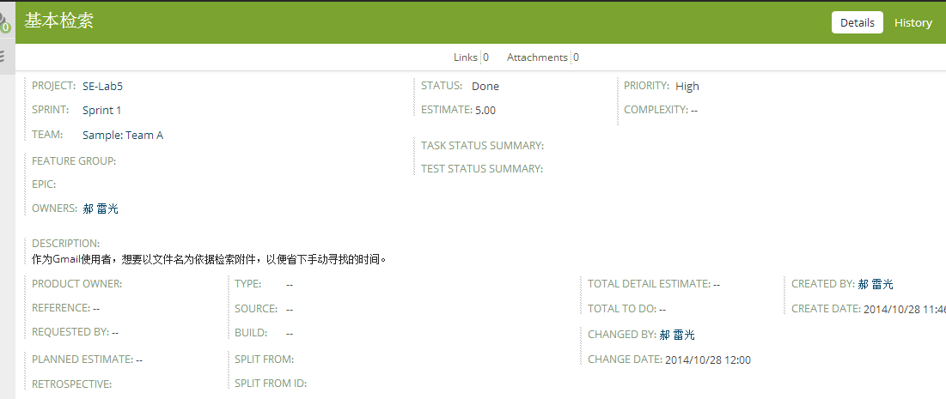
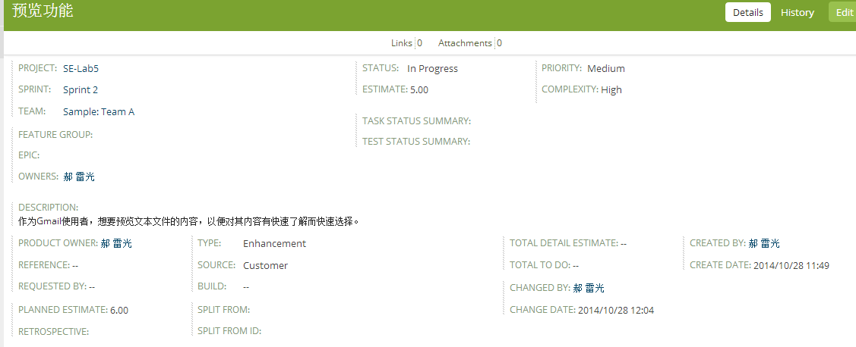
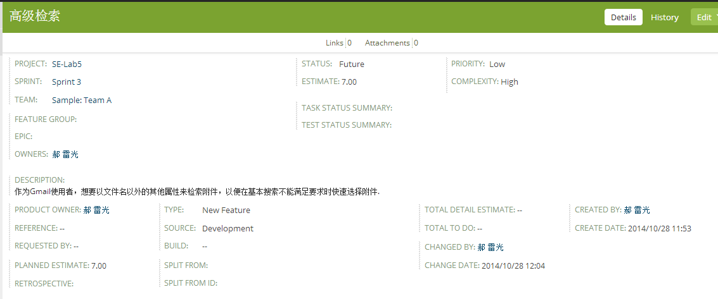
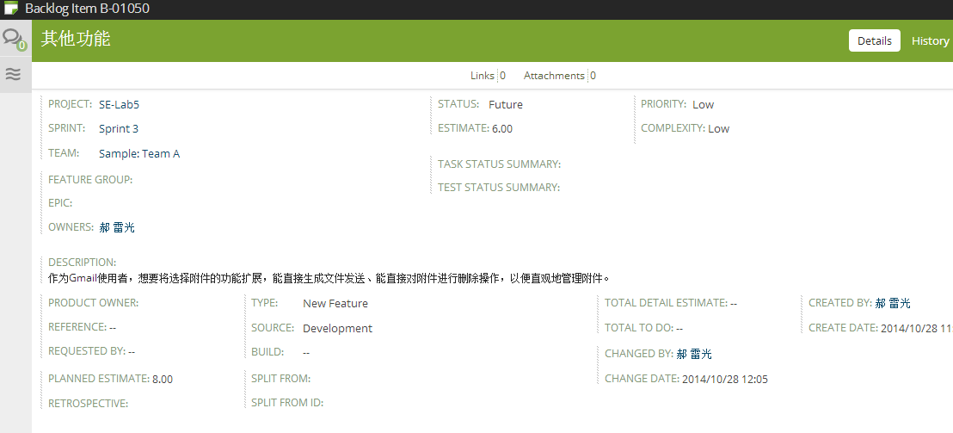

Sprint Planning（规划迭代）
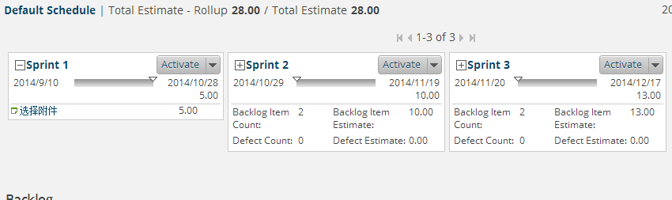

形成每个Sprint的Story Board
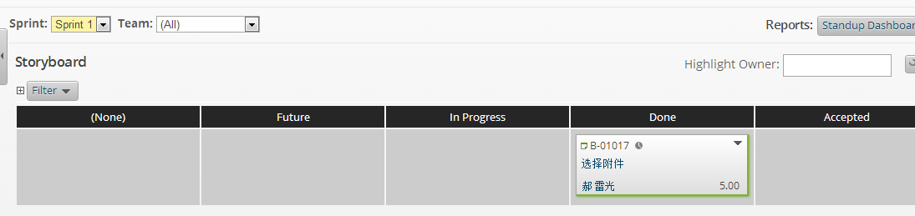
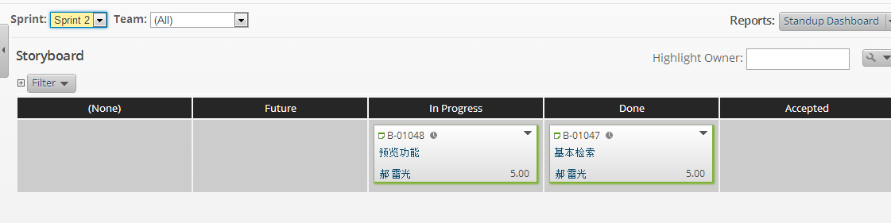

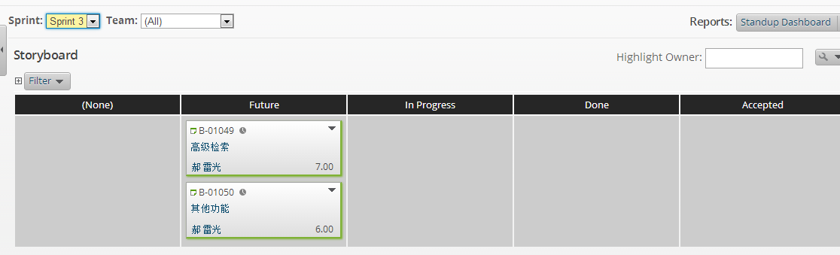

形成每个Sprint的Burndown Chart
Sprint 1:

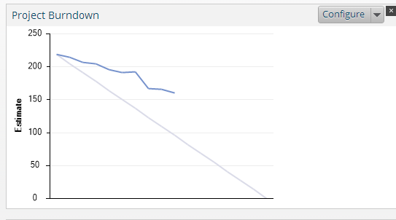
Sprint 2,3:
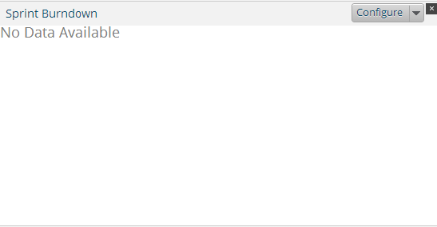

原型设计
针对3.1节识别出的每个用户故事，使用MockupBuilder建立其原型，将原型截图放在以下各小节里。3.1节里识别出几个用户故事，本部分里就应该有对应的几个小节。

用户故事1
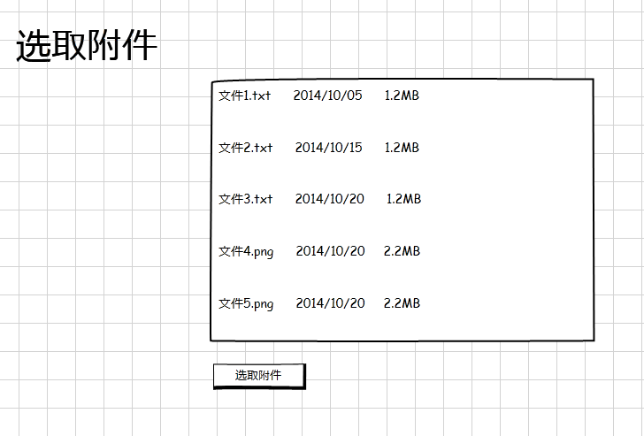

用户故事2
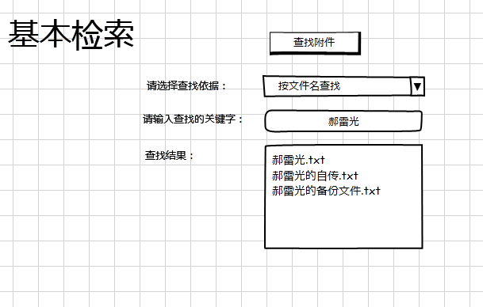

用户故事3
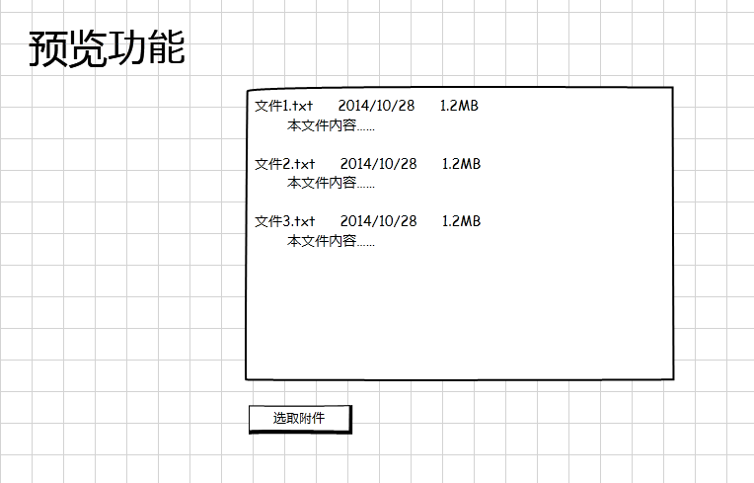

用户故事4
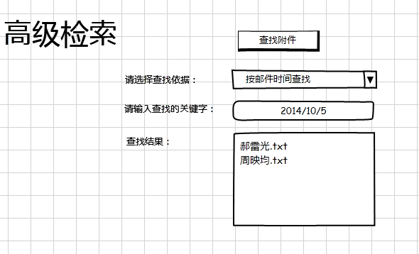

用户故事5
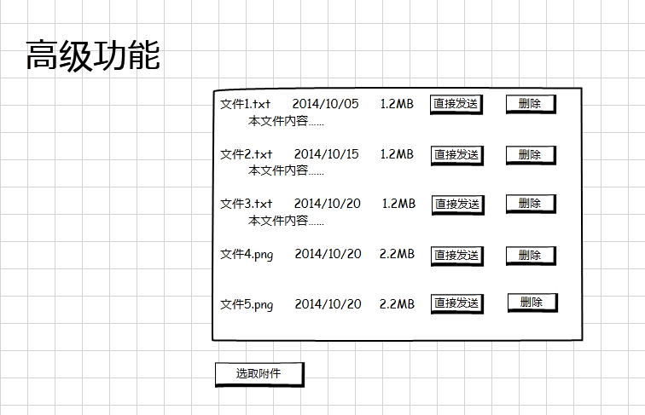

计划与实际进度
任务名称 | 计划时间长度（分钟） | 实际耗费时间（分钟） | 提前或延期的原因分析
分小组讨论 | 180 | 180 | 课上大家讨论
整理讨论结果 | 30 | 10 | 记录比较清晰明了
设计用户故事 | 30 | 40 | 考虑每个故事之间的关系
绘画用户故事卡片 | 40 | 60 | 考虑画面美观问题
使用versionone管理 | 60 | 120 | 国外网站不稳定且难以学习操作
使用MockupBuilder建立其原型 | 60 | 30 | 这个软件容易学习

小结
- 你认为面对面的需求获取是否可帮助开发者澄清用户需求？
答：可以，这样面对面的讨论方便我们获取对方需求，帮助我们更好的了解用户的需求。当然，开发者还需要有足够的交流技巧，因为用户通常不清楚自己想要的是什么样的。
- 在面对面需求获取时，你是否总结出恰当的策略，可以与用户进行高效率的沟通？在该过程中，你们收获了什么经验与教训？
答：1.在与用户进行沟通前，一定要提前思考好待会要问的问题，以避免在与用户沟通时临时想问题，条理不清；
- 需要引导用户去思考自己的需求，帮助他们将自己的目标清晰明确。
3.用户经常能够提出一些开发者意想不到的要求。
- 你们小组如何完成用户故事的优先级指定和工作量规划？有何经验与教训？
答：1.我们组进行了组内讨论，结合对用户需求的采访，分析之后完成了这部分工作。
在确定优先级时一定要综合考虑用户需求和实际的工作，用户非常重要。
- 你对VersionOne这个敏捷项目管理工具怎么看？
答：这个工具能够帮助人们管理开发的项目，功能齐全，使用帮助十分强大。但是他是个收费软件，同类型的工具有很多类似trello，而且免费，因此竞争力稍弱。
- 设计原型会对实践项目的开发智力带来什么帮助？
答：设计原型能在制作之前进行规划，对增进实践项目的开发智力有十足的帮助。在集中团队力量进行设计原型的工作过程中，能避免因为寻找回馈参考而产生的繁重劳动量，并使得实践项目的运转过程不易走向偏路。总体上来说，这些帮助都是因设计原型而带来的。
- 从本次实验获得的其他收获。
答：了解了项目开发管理的流程，知道如何系统地管理项目开发的进程。明确了用户的需求在开发过程中的重要地位。练习了小团队的分工合作，熟悉团队工作。

